**Школьный этап Всероссийской олимпиады школьников по географии**

**8 класс**

**Тестовый раунд**

**1. Вычислите годовую амплитуду температур и соотнесите с ответами и поставьте соответствующую букву.**

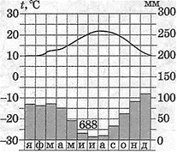

А) 5 ° Б) 10° В) 12°

**2. Назовите правильные утверждения:**

А) Белиз  – государство на востоке Африки

Б) Тана  – озеро в Эфиопии

В) Вулкан Килиманжаро находится в Африке

Г) Масеру – город в ЮАР

Д) Джая – вершина на острове Новая Гвинея

Е) желоб Кайман находится в Тихом океане

**3. Закончите определение: «Геоид – это…»**

А)поверхность Земли

Б) форма Земли

В) внутреннее строение Земли

Г) искусственный спутник Земли

**4. По радио передали: «Влажность воздуха в городе составляет 55%». О чем идет речь?**

А) об абсолютной влажности, Б) об относительной влажности,

В) абсолютной и относительной влажности, Г) о повышении давления.

**5. Почему Аляску раньше называли «Русская Америка»?**

А) ее природа похожа на природу России;

Б) она была открыта и исследована русскими мореплавателями;

В) ее коренные жители разговаривали на русском языке;

Г) Аляска – в переводе означает «русский».

**6. Полуанкла́в — часть государства, окружённая территорией другого государства на суше, но имеющая выход к морю. Какой  субъект России является полуанклавом:**

А) Чукотский АО    Б) Ненецкий АО

В) Калининградская область   Г) Адыгея

**7. Самый большой остров России:**

А)Мадагаскар

Б) Сахалин;

В)Врангеля.

Г) Гренландия

**8. Заросли сухих кустарников скрэбы – широко распространены в**

А)Австралии

Б)Африке

В)Южной Америке

Г)Евразии

**9. Направлению на ЮВ соответствует азимут:**

А) 135º

Б) 290º

В) 15º

Г) 270º

**10. Определите примерную высоту горы, если известно, что у ее подножия температура воздуха составила +16ºС, а на ее вершине –8ºС:**

А) 1300 м

Б) 4000 м

В) 2400 м

Г) 400 м

**11. Укажите самое МЕЛКОЕ море на Земле:**

А) Филиппинское

Б) Азовское

В) Балтийское

Г) Карибское

**12. Выберите из списка геологическую эру, в которую образовались горы Джугджур в Хабаровском крае**

А) архейская

Б) протерозойская

В) палеозойская

Г) мезозойская

**13. Бурный грязе-каменный поток, часто возникающий на окончании ледника при сильных ливнях или при интенсивном таянии снега, перемещающийся по склону и несущий с собой массу камней – это:**

А) оползень

Б) наводнение

В) сель

Г) морена

**14. У реки Амур преобладающим видом питания является:**

А) снеговое

Б) дождевое

В) ледниковое

Г) подземными водами

**15. С глубиной температура воды в Мировом океане изменяется следующим образом:**

А) сначала не изменяется, а затем повышается;

Б) сначала понижается, затем не изменяется;

В) сначала повышается, затем понижается.

**Аналитический раунд**

**Задание №1.** На топографической карте допущены ошибки. Какие объекты изображены ошибочно и в каких параметрах допущены ошибки (цвет не учитывать)

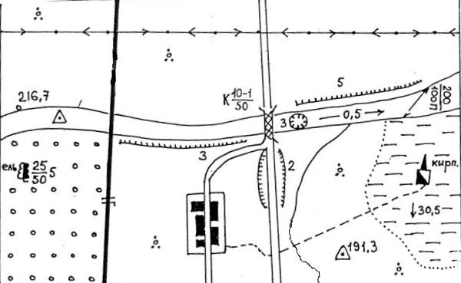

____________________________________________________________________________________________________________________________________________________________________________________________________________________________________________________________

**Задание №2**

«Кто-то метко заметил, что человек, попавший в эти леса, дважды испытывает острую радость: в первый день, когда, ослеплённый их сказочными богатствами, он думает, что попал в рай, и в последний день, когда на грани безумства он наконец удирает из этого «зелёного ада».

О какой природной зоне и почему так писал польский учёный А.Фидлер? Где она расположена?

______________________________________________________________________________________________________________________________________________________________________________

Выберите из списка растения и животных, которых вы можете встретить в этих лесах:

• Баобаб, ель, сосна, дуб, гевея, акация, шоколадное дерево, лютик, мак, орхидеи, держи-дерево, саксаул, лиственница

______________________________________________________________________________________________________________________________________________________________________________

• Джейран, соболь, ленивец, летяга, ягель, песец, лемминг, кенгуру, тушканчик, суслик, лев, бурый медведь, верблюд, белка, ягуар, анаконда, тукан, тапир, лиса, як

______________________________________________________________________________________________________________________________________________________________________________

**Задание №3.** Россия граничит по суше с 16 государствами. Определите, о каких трёх государствах идёт речь, назовите их столицы.

Первое:

А) После распада СССР столица этого государства сначала изменила свое название, а затем изменила и местоположение.

Б) Страна располагает крупными запасами топливно-энергетического сырья: занимает 8 место по разведанным запасам угля и удерживает 3 место по разведанным запасам урана после Австралии и Канады.

В) По переписи населения 1989 года доля титульной нации составляла - 39,7 % , почти столько же было русских – 37,8 %.

|  |  |
| --- | --- |
| А |  |
| Б |  |
| В |  |

Второе:

А) Первые государства стали появляться на этой территории в VI – IV в.в. до н.э. В XVI веке территорию поделили между собой Турция и Иран.

Б) Весной 2006 года правительство РФ наложило вето на поставку в Россию некоторых видов продукции этой страны.

В) Мировое значение имеет Чиатурское месторождение марганца.

|  |  |
| --- | --- |
| А |  |
| Б |  |
| В |  |

Третье:

А) Численность населения этой страны почти равна численности жителей в Санкт- Петербурге. В этой стране два официальных языка.

Б) Одно из главных природных богатств – леса, которые занимают 70 % территории (доминирует сосна).

В) Озера занимают 8 % территории и имеют в основном котловины ледниково- тектонического происхождения.

|  |  |
| --- | --- |
| А |  |
| Б |  |
| В |  |

**Задание №4.**

Отгадайте слова, являющиеся географическими понятиями, названиями и именами, в которых есть числительное 100.

1. Сторона света - ________________________________________________________
2. Начало реки. - ________________________________________________________
3. Главный город страны. - ________________________________________________________
4. Государство в Прибалтике. - ________________________________________________________
5. Город "Золотого кольца" России. - __________________________________________________
6. Героический город в Крыму, давший название знаменитому вальсу. - _____________________
7. Город РФ, порт на Тихом океане. - __________________________________________________
8. Столица Ямайки, порт на Карибском море. - _________________________________________
9. Город США, порт на Атлантическом океане. - ________________________________________
10. Город в Германии, порт на Балтийском море. - _______________________________________
11. Столица Швеции, порт на Балтийском море. - ________________________________________
12. Имя мореплавателя, открывшего Америку. - _________________________________________
13. Фамилия исследователя, открывшего водопад Виктория, одноимённый город в Замбии. - ________________________________________________________